Autor/innen: | Martina Frantz | | Lehrkraft am Riemenschneider-Gymnasium
 | Romy Krüger | | Lehrkraft am Riemenschneider-Gymnasium

Treibhausgasbilanz
des Riemenschneider-Gymnasiums Würzburg
für das Jahr 2024

Inhalt

- Zusammenfassung
- Die Ergebnisse der Treibhausgasbilanz
  - Abfall
  - Digitalisierung
  - Einkauf
  - Ernährung
  - Mobilität
  - Strom
  - Wärme
  - Wasser

Zusammenfassung

Die vorliegende Treibhausgasbilanz wurde mithilfe des CO₂-Rechners für Schulen des bayerischen Staatsministeriums für Unterricht und Kultus erstellt. Die Ergebnisse sollen dazu dienen, Emissionsquellen zu identifizieren sowie deren Höhe und Entwicklung einzuschätzen.

Kennzahlen der Schule

Anzahl der Schülerinnen und Schüler: | 531
Anzahl der Mitarbeiterinnen und Mitarbeiter: | 64
Schulschwimmbad vorhanden: | Nein
Lehrwerkstatt bzw. Lehrküche vorhanden: | Nein
Größere Baumaßnahmen im Jahr 2024: | Erneuerung von Fenstern
PV-Anlage auf dem Schulgebäude: | Nein
Klimaanlage vorhanden: | Nein
THG-Gesamtemissionen: | 369,4 t CO₂e
Pro-Kopf-Emissionen: | 600 kg CO₂e /Person und Jahr
Energiebezugsfläche: | 5730 m²
Strombedarf: | 83.855 kWh
Strombedarf pro m² und Jahr: | 14,6 kWh
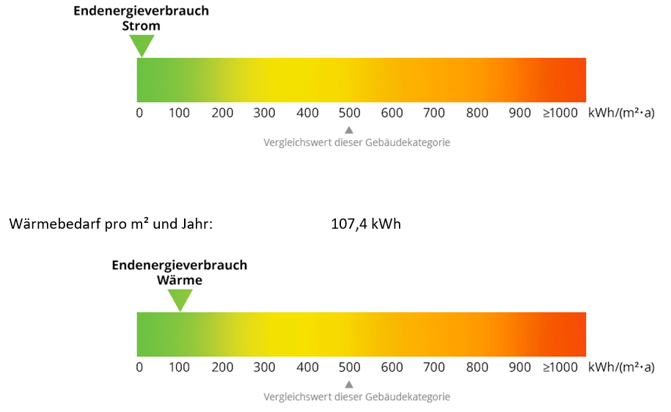
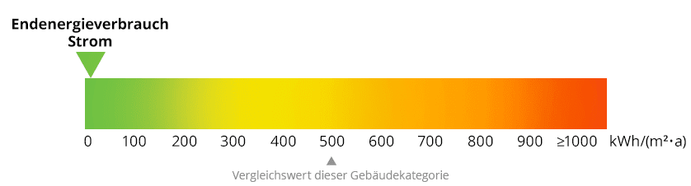

Wärmebedarf | 506 972 kWh
Wärmebedarf pro m² und Jahr: | 41,1 kWh/(m²∙a)

Die Treibhausgasemissionen im Überblick

Die Treibhausgas-Emissionen der Schule lagen im Berichtsjahr 2024 bei ca. 369,4 t CO₂-Äquivalenten. Das entspricht etwa 600 kg CO₂-Äquivalenten pro Person.

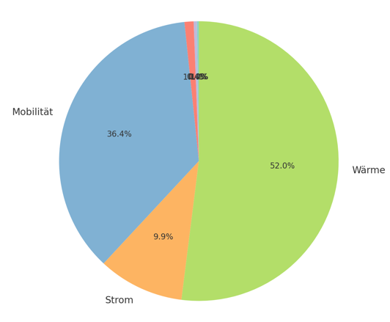
Abfall, Wasser | 0,8 t CO₂e | 0,2%
Einkauf | 1,4 t CO₂e | 0,4%
Ernährung | 3,9 t CO₂e | 1,1%
Mobilität | 134,5 t CO₂e | 36,3%
Strom | 36,7 t CO₂e | 9,9%
Wärme | 192 t CO₂e | 52,0%
Digitalisierung | 0 t CO₂e | 0%

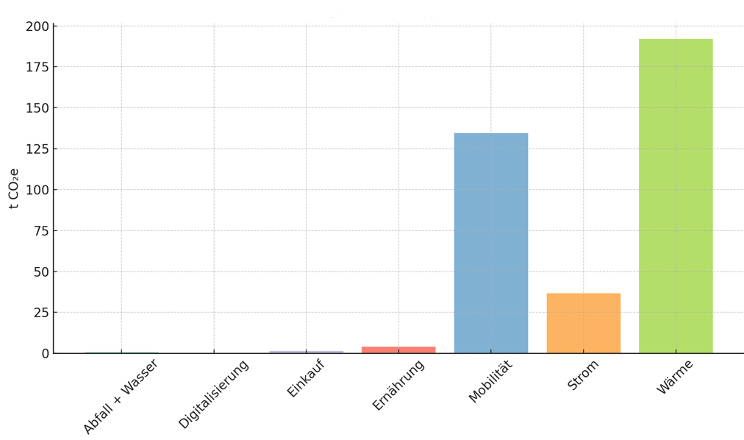

Tabellarischer Überblick über die Treibhausgasemissionen im Jahr 2024 des Riemenschneider-Gymnasiums

Kategorie | Bereich | THG-Emissionen  in Tonnen CO₂-Äquiv. | Anteil an den  Gesamtemissionen
Abfall | Restmüll | 0,1 | 0,0 %
 | Papiermüll | 0,1 | 0,0 %
Digitalisierung | Neuanschaffung Laptops
 | Neuanschaffung Tablets
 | Neuanschaffung Desktop-PCs
 | Neuanschaffung PC-Monitore
 | Internetdatenvolumen
Einkauf | Kopierpapier | 1,1 | 0,3 %
 | Toilettenpapier | 0,3 | 0,1 %
 | Papierhandtücher | 0,0 | 0,0 %
Ernährung | Mensa | 1,8 | 0,5 %
 | Schulverkauf | 1,7 | 0,5 %
 | Getränke | 0,4 | 0,1 %
Mobilität | Schülermobilität | 105,1 | 28,4 %
 | Mitarbeitermobilität | 24,8 | 6,7 %
 | Fortbildungen und Dienstreisen | 4,0 | 1,1 %
 | Schülerfahrten eintägig | 0,1 | 0,0 %
 | Schülerfahrten mehrtägig | 0,5 | 0,1 %
Strom | Netzbezug | 36,7 | 9,9 %
 | Eigenstromverbrauch Photovoltaik
 | Stromerzeugung BHKW
 | Eigenstromverbrauch Wasserkraft
Wärme | Heizung allgemein | 192,0 | 52,0 %
 | Heizung BHKW
 | Klimaanlage
 | Solarthermie
Wasser | Frischwasser | 0,6 | 0,2 %
 | Regenwassernutzung
THG-Gesamtemissionen |  | 369,4

Die Ergebnisse der Treibhausgasbilanz

Abfall
Im Jahr 2024 wurden folgende Verbrauchswerte und Treibhausgasemissionen im Bereich Abfall erfasst.

 | Menge | THG-Emissionen | Anteil an den Gesamtemissionen
Restmüll | 27 m³ | 0,1 t CO₂e | $$0,0 \%$$
Papiermüll | 27 m³ | 0,1 t CO₂e | $$0,0 \%$$

  - . Digitalisierung

Im Jahr 2024 wurden keine digitalen Geräte neu angeschafft. Das Datenaufkommen war so gering, dass es keine Rolle spielt.

2.3. Einkauf

Kopierpapier

 | Menge | THG-Emissionen | Anteil an den Gesamtemissionen
Frischfaserpapier | 460 Packungen | 1,1 t CO₂e | 0,3 %

Eine Packung enthält 500 DIN-A4-Blätter. DIN A3 Papierpackungen wurden mit dem Faktor 2 multipliziert.
Der Anteil von Kopierpapier aus Recyclingpapier beträgt 0%.

Toilettenpapier
 | Anzahl | THG-Emissionen | Anteil an den Gesamtemissionen
Frischfaserpapier | 1620 Normalrollen | 0,3 t CO₂e | 0,1 %

Der Anteil von Toilettenpapier aus Recyclingpapier beträgt 0 %.
Papierhandtücher
 | Anzahl | THG-Emissionen | Anteil an den Gesamtemissionen
Recyclingpapier | 31 500 Blätter | 0 t CO₂e | 0 %
Frischfaserpapier | - | - | -

Gesamtüberblick THG-Emissionen Einkauf

2.4. Ernährung

Mensa

 | Anzahl | THG-Emissionen | Anteil an den Gesamtemissionen
Fleischgerichte | 1008 Portionen | 1,6 t CO₂e | 0,4 %
Vegetarische Gerichte | 288 Portionen | 0,2 t CO2e | 0,1 %
Vegane Gerichte | - | - | -
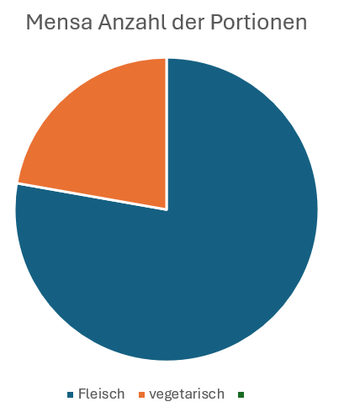
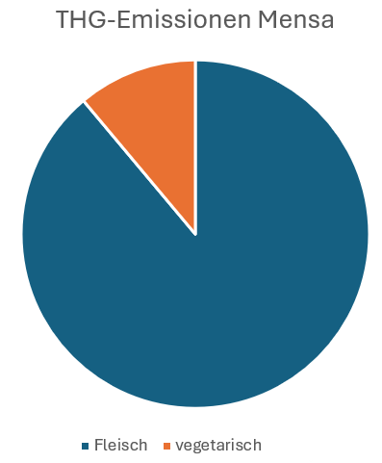

Pausenverkauf

 | Anzahl | THG-Emissionen | Anteil an den Gesamtemissionen
Brötchen mit Wurst | 360 | 0,3 t CO₂e | 0,1%
Brötchen mit vegetarischem Belag | 3060 | 0,6 t CO₂e | 0,2 %
Süßes Stückchen | 1800 | 0,3 t CO₂e | 0,1 %
Würste (Landjäger, Wiener,…) | 1440 | 0,0 CO₂e | 0,2 %

Zu den vegetarisch belegten Brötchen zählen z. B. Butterbrezen, Brötchen mit Käsebelag und Brezen ohne Belag

Getränke im Lehrerzimmer

 | Menge | THG-Emissionen | Anteil an den Gesamtemissionen
Kaffee | 160 kg | 0,2 t CO₂e | 0,05%
Milch | 120 Liter | 0,2 t CO₂e | 0,05 %
2.5. Mobilität

Die Treibhausgasemissionen im Bereich Mobilität belaufen sich auf insgesamt 134,5 t CO₂e. Dies entspricht 67,9 % der gesamten Treibhausgasemissionen der Schule, welche sich auf folgende Teilbereiche verteilen:

 | Personenkilometer | THG-Emissionen  gesamt | THG-Emissionen pro Kilometer | Anteil an den THG-Emissionen des Schulwegs
Schulweg der Schülerinnen und Schüler | 1.489.143 Pkm | 105,1 t CO₂e | 71 g CO₂e /Pkm | 78 %
Schulweg der Mitarbeiterinnen und Mitarbeiter | 189.347 Pkm | 24,8 t CO2e | 131 g CO₂e /Pkm | 18,4 %
Fortbildungen und Dienstreisen | 30.751 Pkm | 4,0 t CO₂e | 130 g CO₂e /Pkm | 3 %
Schülerfahrten eintägig | 1.760 Pkm | 0,1 t CO₂e | 56 g CO₂e /Pkm | 0 %
Schülerfahrten mehrtägig | 9.870 Pkm | 0,5 t CO₂e | 51 g CO₂e /Pkm | 0,01 %

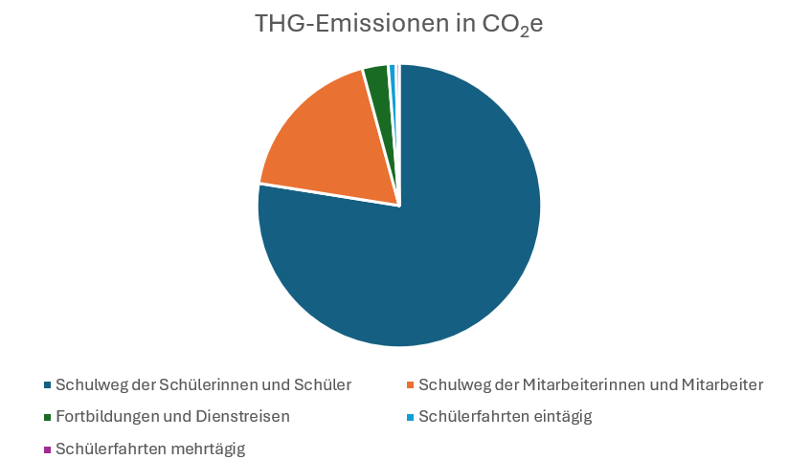

Der Schulweg der Mitarbeiterinnen und Mitarbeiter

Kennzahlen
Gesamtemissionen Mitarbeiterinnen und Mitarbeiter 24,8 t CO₂e
Gesamtanzahl der Schulwegkilometer 189.347 Pkm
Durchschnittliche Länge des Arbeitswegs 10,16 km
Anteil der THG-Emissionen an den Gesamtemissionen der Schule 6,7 %
Pro-Kopf-Emissionen 394 kg CO₂e/Person und Jahr

 | Personenkilometer | THG-Emissionen | Anteil an den THG-Emissionen des Schulwegs der Mitarbeiter*nnen
Auto Alleinfahrt | 91584 Pkm | 16,6 t CO₂e | 66,9 %
Auto Fahrgemeinschaft | 40972 Pkm | 6,4 t CO₂e | 25,8 %
E-Auto Alleinfahrt | 5152 Pkm | 0,8 t CO₂e | 0,03 %
E-Auto Fahrgemeinschaft | 140 Pkm | 0,02 t CO₂e | 0,001 %
E-Bike | 3430 Pkm | 0,05 t CO₂e | 0,002 %
Fahrrad | 25811 Pkm | 0 t CO₂e | 0 %
Motorrad/Motorroller | 1356 Pkm | 0,45 CO₂e | 0,02 %
ÖPNV | 16848 Pkm | 0,3 t CO₂e | 0,03 %
Zu Fuß | 4054 Pkm | 0 t CO₂e | 0 %

Folgendes Balkendiagramm zeigt die Verteilung der Personenkilometer auf die verschiedenen Verkehrsmittel.
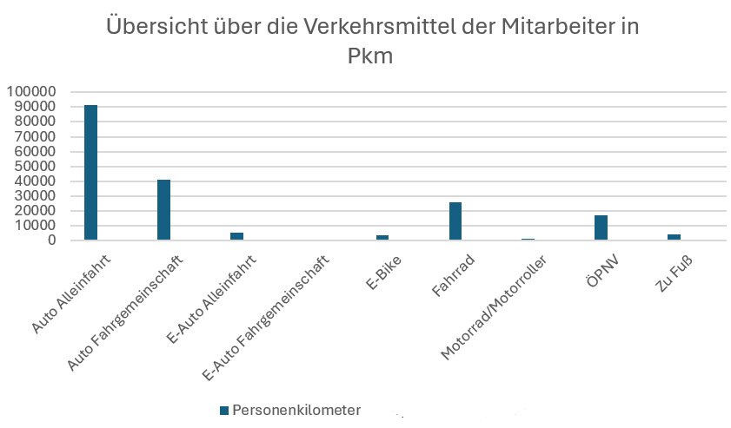

Der Schulweg der Schülerinnen und Schüler

Kennzahlen
Gesamtemissionen Schülerinnen und Schüler 105,1 t CO₂e
Gesamtanzahl der Schulwegkilometer 1.489.143 km

 | Personenkilometer | THG-Emissionen | Anteil an den THG-Emissionen des Schulwegs der Schüler*innen
Auto Alleinfahrt | 110.907 Pkm | 31,6 t CO₂e | 31,0 %
Auto Fahrgemeinschaft | 41452Pkm | 7,9 t CO₂e | 7,9%
E-Auto Alleinfahrt | 13863Pkm | 2,1 t CO₂e | 2,0 %
E-Auto Fahrgemeinschaft | 12630Pkm | 1,1 t CO₂e | 0,46 %
E-Bike | 10944Pkm | 0,01 t CO₂e | 0,005 %
Fahrrad | 70876Pkm | 0 t CO₂e | 0 %
Motorrad/Motorroller | 12962Pkm | 1,1 t CO₂e | 1,2 %
ÖPNV | 1.173.220 Pkm | 60,7 t CO₂e | 57,8%
Zu Fuß | 42289 Pkm | 0 t CO₂e | 0 %

Durchschnittliche Länge des Schulwegs 7,09 km
Anteil der THG-Emissionen an den Gesamtemissionen der Schule 197 kg CO₂e/Person und Jahr
Folgendes Balkendiagramm zeigt die Verteilung der Personenkilometer auf die verschiedenen Verkehrsmittel.
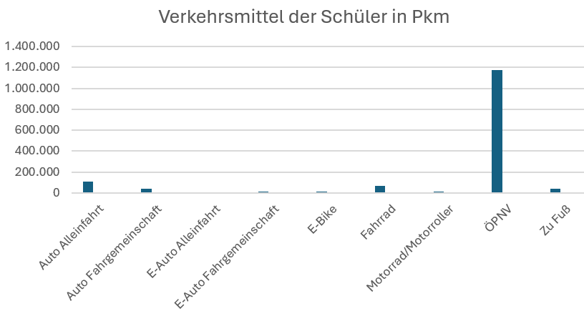
Fortbildungen und Dienstreisen

Kennzahlen
Gesamtemissionen Fortbildungen und Dienstreisen 4,0 t CO₂e
Gesamtanzahl der Kilometer 30.751 Pkm
Anteil der THG-Emissionen an den Gesamtemissionen der Schule 1,1 %
Pro-Kopf-Emissionen 6,3 kg CO₂e/Person und Jahr

 | Personenkilometer | 3THG-Emissionen
Auto Alleinfahrt | 4454 Pkm | 1,0 t CO₂e
Auto Fahrgemeinschaft | 6394 Pkm | 0,7 t CO₂e
E-Auto Alleinfahrt | - | -
E-Auto Fahrgemeinschaft | - | -
E-Bike | - | -
Fahrrad | 39 Pkm | -
Flugzeug | 7168 Pkm | 1,5 t CO₂e
ÖPNV | 12696 Pkm | 0,8 t CO₂e
Reisebus | - | -

Eintägige Schülerfahrten

Kennzahlen
Gesamtemissionen eintägige Fahrten 6,4 t CO₂e
Gesamtanzahl der Kilometer 155 831 Pkm
Anteil der THG-Emissionen an den Gesamtemissionen der Schule 1,5 %
Pro-Kopf-Emissionen 5,6 kg CO₂e/Person und Jahr

 | Personenkilometer | THG-Emissionen | Anteil an den THG-Emissionen der eintägigen Fahrten
Auto Alleinfahrt | - | - | -
Auto Fahrgemeinschaft | - | - | -
E-Auto Alleinfahrt | - | - | -
E-Auto Fahrgemeinschaft | - | - | -
E-Bike | - | - | -
Fahrrad | - | - | -
ÖPNV | 1760 Pkm | 0,1 t CO₂e | 100 %
Reisebus

Mehrtägige Schülerfahrten

Kennzahlen
Gesamtemissionen mehrtägige Fahrten 9,6 t CO₂e
Gesamtanzahl der Kilometer 244 811 Pkm
Anteil der THG-Emissionen an den Gesamtemissionen der Schule 2,3 %
Pro-Kopf-Emissionen 8,5 kg CO₂e/Person und Jahr

 | Personenkilometer | THG-Emissionen | Anteil an den THG-Emissionen der mehrtägigen Fahrten
Auto Alleinfahrt | - | - | -
Auto Fahrgemeinschaft | - | - | -
E-Auto Alleinfahrt | - | - | -
E-Auto Fahrgemeinschaft | - | - | -
E-Bike | - | - | -
Fahrrad | - | - | -
Flugzeug | - | - | -
ÖPNV | 2428 Pkm | 0,25 t CO₂e | 49 %
Reisebus | 2507 Pkm | 0,25 t CO₂e | 51 %
Schifffahrt

Im Jahr 2024 gab es aufgrund des fehlenden Abiturjahrgangs keine Studienfahrt.

Strom

Art des Stroms | Elektrischer Energiebedarf | THG-Emissionen | Anteil an den Gesamtemissionen
Deutscher Strommix | 83855,3 kWh | 36,7 t CO₂e | 9,9 %
Ökostrom ohne Neuanlagenförderung
Ökostrom mit Neuanlagenförderung | - | - | -

Wärme

Sonstige Wärmeversorgungssysteme

Energieträger | Verbrauch | THG-Emissionen | Anteil an den Gesamtemissionen
Biogas
Biomasse: Hackschnitzel
Biomasse: Pellets
Erdgas
Fernwärme (Kohle)
Fernwärme (Erdgas) | 615488 kWh | 192 t CO₂e | 52,0 %
Fernwärme (Biogas)
Fernwärme (Müll HKW)
Fernwärme (Hackschnitzel)
Flüssiggas
Heizöl
Strom

Zur Berechnung der Fernwärmeemissionen wurde ein örtlicher Emissionsfaktor gewählt, da der Emissionsfaktor stark von den örtlichen Gegebenheiten beeinflusst wird.

Ortlicher Emissonsfaktor für Fernwärme: 0,040 kg CO₂e/kWh

Wasser

 | Verbrauch | THG-Emissionen | Anteil an den Gesamtemissionen
Wasserverbrauch | 1467 m³ | 0,6 t CO₂e | 0,2 %
Regenwasserverbrauch aus der Zisterne | - | - | -

Die Emissionsfaktoren im Überblick

Abfall

 | Emissionsfaktor | Einheit | Quelle
Restmüll | 2,1294 | kg CO₂e/m³ | Defra Conversion Factors, 2021
Restmüll | 21,294 | kg CO₂e/t | Defra Conversion Factors, 2021  Umrechnung von m³ auf Tonnen
Papiermüll | 4,2588 | kg CO₂e/m³ | Defra Conversion Factors, 2021 Umrechnung von Tonnen auf m³
Papiermüll | 21,294 | kg CO₂e/t | Defra Conversion Factors, 2021

Digitalisierung

 | Emissionsfaktor | Einheit | Quelle
Laptop | 311 | kg CO₂e/Gerät | Öko-Institut Freiburg, 2020
Tablet | 200 | kg CO₂e/Gerät | Öko-Institut Freiburg, 2020
Desktop-PC Rechner | 346,9 | kg CO₂e/Gerät | Öko-Institut Freiburg, 2020
PC-Monitor | 88,2 | kg CO₂e/Gerät | Öko-Institut Freiburg, 2020
Internet kabelgebunden | 0,023 | kg CO₂e/GB Datenvolumen | Öko-Institut Freiburg, 2020, Berechnung eza!

Einkauf - Papier

 | Emissionsfaktor | Einheit | Quelle
Kopierpapier A4, Frischfaser, 80 g/m² | 0,004587 | kg CO₂e/Blatt | Defra, 2021
Kopierpapier A4, Recyclingpapier, 80 g/m² | 0,003689 | kg CO₂e/Blatt | Defra, 2021
Toilettenpapier Frischfaser, Jumborolle | 1,4481 | kg CO₂e/Jumborolle | Defra, 2021
Toilettenpapier Recycling, Jumborolle | 1,1646 | kg CO₂e/Jumborolle | Defra, 2021
Toilettenpapier Frischfaser, Normalrolle | 0,1609 | kg CO₂e/Normalrolle | Defra, 2021
Toilettenpapier Recycling, Normalrolle | 0,1294 | kg CO₂e/Normalrolle | Defra, 2021
Einmalpapierhandtücher, Frischfaser | 0,001839 | kg CO₂e/Blatt | Defra, 2021
Einmalpapierhangtücher, Recycling | 0,001479 | kg CO₂e/Blatt | Defra, 2021

Ernährung – Mensa

 | Emissionsfaktor | Einheit | Quelle
Tellergericht Fleisch | 1,6 | kg CO₂e/Portion | ifeu, 2020, Berechnung eza!
Tellergericht vegetarisch | 0,8 | kg CO₂e/Portion | ifeu, 2020, Berechnung eza!
Tellergericht vegan | 0,6 | kg CO₂e/Portion | ifeu, 2020, Berechnung eza!

Ernährung – Schulverkauf

 | Emissionsfaktor | Einheit | Quelle
Mit Wurst belegtes Brötchen | 0,21 | kg CO₂e/Brötchen | ifeu, 2020, Berechnung eza!
Vegetarisch belegtes Brötchen (mit Käse) | 0,29 | kg CO₂e/Brötchen | ifeu, 2020, Berechnung eza!
Vegan belegtes Brötchen | 0,096 | kg CO₂e/Brötchen | ifeu, 2020, Berechnung eza!
Süßes Stückchen | 0,23 | kg CO₂e/Brötchen | ifeu, 2020, Berechnung eza!
Dauerwurst (Landjäger, Wiener, etc.) | 0,23 | kg CO₂e/Stück | ifeu, 2020

Ernährung- Getränke

 | Emissionsfaktor | Einheit | Quelle
Kaffee | 5,6 | kg CO₂e/kg | ifeu, 2020, Berechnung eza!
Kaffee | 0,32 | kg CO₂e/Liter | ifeu, 2020, Berechnung eza!
Milch | 1,36 | kg CO₂e/Liter | ifeu, 2020, Berechnung eza!
Milchersatzprodukt (pflanzliche Basis) | 0,4 | kg CO₂e/Liter | ifeu, 2020, Berechnung eza!
Erfrischungsgetränk | 0,515 | kg CO₂e/Liter | Öko-Institut Freiburg, 2018

Mobilität

 | Emissionsfaktor | Einheit | Quelle
Auto Verbrennungsmotor Alleinfahrt | 0,213 | kg CO₂e /Pkm | Umweltbundesamt, 2020, Berechnung eza!
Auto Verbrennungsmotor Fahrgemeinschaft (≥2 Pers.) | 0,0925 | kg CO₂e /Pkm | Umweltbundesamt, 2020, Berechnung eza!
Auto vollelektrisch Alleinfahrt | 0,0527 | kg CO₂e /Pkm | Umweltbundesamt, 2021, Berechnung eza!
Auto vollelektrisch Fahrgemeinschaft | 0,0229 | kg CO₂e /Pkm | Umweltbundesamt, 2021, Berechnung eza!
E-Bike | 0,0035 | kg CO₂e /Pkm | Umweltbundesamt, 2021, Berechnung eza!
Flugzeug | 0,2302 | kg CO₂e /Pkm | Umweltbundesamt, 2019, Berechnung eza!
Motorrad/Roller | 0,11355 | kg CO₂e /Pkm | Defra Conversion Factors, 2021
ÖPNV (Bus/Tram/S-Bahn/U-Bahn/Zug) | 0,064 | kg CO₂e /Pkm | Umweltbundesamt, 2019, Berechnung eza!
Reisebus | 0,036 | kg CO₂e /Pkm | Umweltbundesamt, 2020, Berechnung eza!
Schifffahrt | 0,018738 | kg CO₂e /Pkm | Defra Conversion Factors, 2021

Strom

 | Emissionsfaktor | Einheit | Quelle
Deutscher Strommix | 0,438 | kg CO₂e/kWh | Umweltbundesamt, 2020
Ökostrom Netzbezug | 0,064 | kg CO₂e/kWh | Umweltbundesamt, 2020
PV-Anlage Eigenstromverbrauch | 0,055714 | kg CO₂e/kWh | Umweltbundesamt, 2021
Wasserkraft  Eigenstromverbrauch | 0,002649 | kg CO₂e/kWh | Umweltbundesamt, 2021

Wärme

 | Emissionsfaktor | Einheit | Quelle
Biogas | 0,152 | kg CO₂e/kWh | Bundesamt für Wirtschaft und Ausfuhrkontrolle, 2021
Biomasse: Hackschnitzel | 0,027 | kg CO₂e/kWh | Bundesamt für Wirtschaft und Ausfuhrkontrolle, 2021
Biomasse: Hackschnitzel | 21,6 | kg CO₂e/Srm | Bundesamt für Wirtschaft und Ausfuhrkontrolle, 2021
Biomasse: Hackschnitzel | 108 | kg CO₂e/Tonne | Bundesamt für Wirtschaft und Ausfuhrkontrolle, 2021
Biomasse: Pellets | 180 | kg CO₂e/Tonne | Bundesamt für Wirtschaft und Ausfuhrkontrolle, 2021
Biomasse: Pellets | 117 | kg CO₂e/m³ | Bundesamt für Wirtschaft und Ausfuhrkontrolle, 2021
Erdgas | 0,247 | kg CO₂e/kWh | Bilanzierungs-Systematik Kommunal, ifeu, 2020
Erdgas | 2,41 | kg CO₂e/m³ | Bilanzierungs-Systematik Kommunal, ifeu, 2020
Fernwärme (Kohle) | 0,4224 | kg CO₂e/kWh | Umweltbundesamt, 2005
Fernwärme (Erdgas) | 0,312 | kg CO₂e/kWh | Bundesamt für Wirtschaft und Ausfuhrkontrolle, 2021
Fernwärme (Biogas) | 0,192 | kg CO₂e/kWh | Bundesamt für Wirtschaft und Ausfuhrkontrolle, 2021
Fernwärme (Müll HKW) | 0,2168 | kg CO₂e/kWh | Umweltbundesamt, 2005
Fernwärme (Hackschnitzel) | 0,034 | kg CO₂e/kWh | Eigenberechnung eza! auf Basis Bundesamt für Wirtschaft und Ausfuhrkontrolle, 2021
Fernwärme (Industrielle Prozessabwärme) | 0,04 | kg CO₂e/kWh | Gebäude Energie Gesetz, 2020
Flüssiggas | 0,276 | kg CO₂e/kWh | Bilanzierungs-Systematik Kommunal, ifeu, 2020
Flüssiggas | 1813 | kg CO₂e/m³ | Bilanzierungs-Systematik Kommunal, ifeu, 2020
Heizöl | 3,16 | kg CO₂e/Liter | Bilanzierungs-Systematik Kommunal, ifeu, 2020
Solarthermie | 0,011452 | kg CO₂e/kWh | Umweltbundesamt, 2021, eigene Berechnungen
Solarthermie | 4,0083 | kg CO₂e/m² | Umweltbundesamt, 2021, Berechnung eza!
Strom (Deutscher Strommix Netzbezug) | 0,438 | kg CO₂e/kWh | Umweltbundesamt, 2020

Wärme – Kältemittel von Klimaanlagen

 | Emissionsfaktor | Einheit | Quelle
R-11 | 4 750 | kg CO₂e/kg Kältemittel | Bundesamt für Wirtschaft und Ausfuhrkontrolle
R-12 | 10 900 | kg CO₂e/kg Kältemittel | Bundesamt für Wirtschaft und Ausfuhrkontrolle
R-13 | 14 400 | kg CO₂e/kg Kältemittel | Bundesamt für Wirtschaft und Ausfuhrkontrolle
R13B1 | 7 140 | kg CO₂e/kg Kältemittel | Bundesamt für Wirtschaft und Ausfuhrkontrolle
R-502 | 4 657 | kg CO₂e/kg Kältemittel | Bundesamt für Wirtschaft und Ausfuhrkontrolle
R-22 | 1 810 | kg CO₂e/kg Kältemittel | Bundesamt für Wirtschaft und Ausfuhrkontrolle
R-401A (MP39) | 1 182 | kg CO₂e/kg Kältemittel | Bundesamt für Wirtschaft und Ausfuhrkontrolle
R-402A (HP80) | 2 788 | kg CO₂e/kg Kältemittel | Bundesamt für Wirtschaft und Ausfuhrkontrolle
R-402B (HP81) | 2 416 | kg CO₂e/kg Kältemittel | Bundesamt für Wirtschaft und Ausfuhrkontrolle
R-408A (FX-10) | 3 152 | kg CO₂e/kg Kältemittel | Bundesamt für Wirtschaft und Ausfuhrkontrolle
R-409A (FX-56) | 1 585 | kg CO₂e/kg Kältemittel | Bundesamt für Wirtschaft und Ausfuhrkontrolle
R-1233zd (E) | 3,7 | kg CO₂e/kg Kältemittel | Bundesamt für Wirtschaft und Ausfuhrkontrolle
R-1233zd(Z) | 0,4 | kg CO₂e/kg Kältemittel | Bundesamt für Wirtschaft und Ausfuhrkontrolle
R1224yd(Z) | 0,8 | kg CO₂e/kg Kältemittel | Bundesamt für Wirtschaft und Ausfuhrkontrolle
R-23 | 14 800 | kg CO₂e/kg Kältemittel | Bundesamt für Wirtschaft und Ausfuhrkontrolle
R-32 | 675 | kg CO₂e/kg Kältemittel | Bundesamt für Wirtschaft und Ausfuhrkontrolle
R-134a | 1 430 | kg CO₂e/kg Kältemittel | Bundesamt für Wirtschaft und Ausfuhrkontrolle
R-143a | 4 470 | kg CO₂e/kg Kältemittel | Bundesamt für Wirtschaft und Ausfuhrkontrolle
R-404A | 3 992 | kg CO₂e/kg Kältemittel | Bundesamt für Wirtschaft und Ausfuhrkontrolle
R407C | 1 774 | kg CO₂e/kg Kältemittel | Bundesamt für Wirtschaft und Ausfuhrkontrolle
R-407F | 1 825 | kg CO₂e/kg Kältemittel | Bundesamt für Wirtschaft und Ausfuhrkontrolle
R-410A | 2 088 | kg CO₂e/kg Kältemittel | Bundesamt für Wirtschaft und Ausfuhrkontrolle
R-413A | 2 053 | kg CO₂e/kg Kältemittel | Bundesamt für Wirtschaft und Ausfuhrkontrolle
R-417A | 2 346 | kg CO₂e/kg Kältemittel | Bundesamt für Wirtschaft und Ausfuhrkontrolle
R-422A | 3 143 | kg CO₂e/kg Kältemittel | Bundesamt für Wirtschaft und Ausfuhrkontrolle
R-422D | 2 729 | kg CO₂e/kg Kältemittel | Bundesamt für Wirtschaft und Ausfuhrkontrolle
R-437A | 1 805 | kg CO₂e/kg Kältemittel | Bundesamt für Wirtschaft und Ausfuhrkontrolle
R-507A | 3 985 | kg CO₂e/kg Kältemittel | Bundesamt für Wirtschaft und Ausfuhrkontrolle
R-508A | 3 214 | kg CO₂e/kg Kältemittel | Bundesamt für Wirtschaft und Ausfuhrkontrolle
R-508B | 13 396 | kg CO₂e/kg Kältemittel | Bundesamt für Wirtschaft und Ausfuhrkontrolle
R-448A | 1 386 | kg CO₂e/kg Kältemittel | Bundesamt für Wirtschaft und Ausfuhrkontrolle
R-449A | 1 396 | kg CO₂e/kg Kältemittel | Bundesamt für Wirtschaft und Ausfuhrkontrolle
R-450A | 601 | kg CO₂e/kg Kältemittel | Bundesamt für Wirtschaft und Ausfuhrkontrolle
R-452A | 2 140 | kg CO₂e/kg Kältemittel | Bundesamt für Wirtschaft und Ausfuhrkontrolle
R-454A | 146 | kg CO₂e/kg Kältemittel | Bundesamt für Wirtschaft und Ausfuhrkontrolle
R-455A | 146 | kg CO₂e/kg Kältemittel | Bundesamt für Wirtschaft und Ausfuhrkontrolle
R-513A | 630 | kg CO₂e/kg Kältemittel | Bundesamt für Wirtschaft und Ausfuhrkontrolle
R-170 (Ethan) | 6 | kg CO₂e/kg Kältemittel | Bundesamt für Wirtschaft und Ausfuhrkontrolle
R-290 (Propan) | 3 | kg CO₂e/kg Kältemittel | Bundesamt für Wirtschaft und Ausfuhrkontrolle
R-717 (NH₃) | 0 | kg CO₂e/kg Kältemittel | Bundesamt für Wirtschaft und Ausfuhrkontrolle
R-718 (H₂O) | 0 | kg CO₂e/kg Kältemittel | Bundesamt für Wirtschaft und Ausfuhrkontrolle
R-744 (CO₂) | 1 | kg CO₂e/kg Kältemittel | Bundesamt für Wirtschaft und Ausfuhrkontrolle
R-600 (Butan) | 4 | kg CO₂e/kg Kältemittel | Bundesamt für Wirtschaft und Ausfuhrkontrolle
R-600a (Isobutan) | 3 | kg CO₂e/kg Kältemittel | Bundesamt für Wirtschaft und Ausfuhrkontrolle
R-1270 (Propan) | 2 | kg CO₂e/kg Kältemittel | Bundesamt für Wirtschaft und Ausfuhrkontrolle
R-290/R-600a | 3 | kg CO₂e/kg Kältemittel | Bundesamt für Wirtschaft und Ausfuhrkontrolle
R-290/R-170 | 3 | kg CO₂e/kg Kältemittel | Bundesamt für Wirtschaft und Ausfuhrkontrolle
R-723 (DME/NH3) | 8 | kg CO₂e/kg Kältemittel | Bundesamt für Wirtschaft und Ausfuhrkontrolle
R-1234yf | 1 | kg CO₂e/kg Kältemittel | Bundesamt für Wirtschaft und Ausfuhrkontrolle
R-1234ze | 1 | kg CO₂e/kg Kältemittel | Bundesamt für Wirtschaft und Ausfuhrkontrolle
R-1336mzz(Z) | 2 | kg CO₂e/kg Kältemittel | Bundesamt für Wirtschaft und Ausfuhrkontrolle
R-846 (SF6) | 26 087 | kg CO₂e/kg Kältemittel | Bundesamt für Wirtschaft und Ausfuhrkontrolle
Sonstiges | 3 098 | kg CO₂e/kg Kältemittel | Eigene Berechnungen (eza!)

Wasser

 | Emissionsfaktor | Einheit | Quelle
Leitungswasser  (Frisch- und Abwasser) | 0,421 | kg CO₂e/m³ | Defra, 2021
Regenwassernutzung  (Abwasser) | 0,272 | kg CO₂e/m³ | Defra, 2021

